Pandémie et « mondialisation » à la chinoise

Analyse de la sinologue Anne Cheng

Alors que le virus surgi au cœur même de la Chine à la veille de l’année du Rat apparait comme la nouvelle face, mortifère et mortifiée, de la mondialisation à la chinoise, Anne Cheng dans un texte érudit nous offre de lire la crise au prisme du temps long et de l’auto-représentation de la Chine comme monde.
Anne Cheng est professeure au Collège de France et alumna de l'École normale supérieure - PSL.
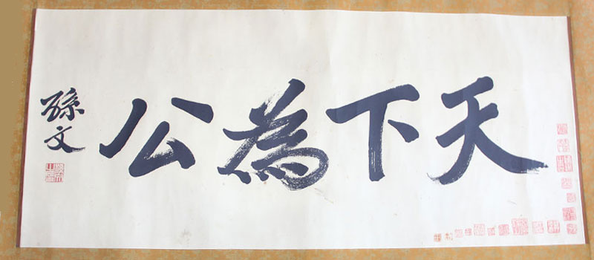
Ce qui est sous le Ciel est à tout le monde" (Tianxia wei gong) calligraphié par Sun Yat-sen, fondateur de la première République chinoise en 1912.

Pandémie et « mondialisation » à la chinoise
Par Anne Cheng

Il y a quelques années, j’ai répondu à l’invitation d’élèves sinisants de l’ENS à venir leur faire une conférence sur la « Chine-monde et le nouvel ordre mondial ». Je me revois par une fin d’après-midi orageuse de mai 2016 en train de parler à une nouvelle génération de normaliens dans cette salle Dussane qui m’était si familière depuis mes propres années à l’École. Alors que j’avais à peine terminé, quelle ne fut pas ma surprise de voir un étudiant chinois, qui était assis au milieu de toute une rangée de ses compatriotes, sauter sur ses pieds et m’interpeller avec véhémence, me demandant de quel droit je pouvais tenir les propos que je venais d’exposer. Je suis par principe partisan de la contestation de l’argument d’autorité, mais le fait d’être ainsi prise à partie à l’issue d’une conférence académique et, qui plus est, au sein même de l’École qui m’avait formée à la discipline critique, ne pouvait que laisser en moi une empreinte profonde dont je me souviens encore aujourd’hui. La proposition de contribuer à Vu.es d’Ulm me fournit l’occasion de revenir sur cet épisode qui prend un relief tout particulier dans les circonstances actuelles.

La « Chine-monde »
Alors que nous nous trouvons, où que nous soyons dans le monde, englués et comme figés dans une situation inédite de confinement généralisé, force est de nous interroger sur la pandémie qui en est la cause. Sans revenir sur la question de la responsabilité de la Chine dans la vitesse et l’étendue de la propagation du Covid-19, qu’il me soit permis d’attirer l’attention sur le contexte historique plus large dans lequel s’est produit ce qui est si rapidement devenu une catastrophe à l’échelle planétaire. Il est de mise à ce propos d’incriminer ce qu’il est convenu d’appeler la « mondialisation », sans toujours savoir que la Chine d’aujourd’hui prétend en avoir sa propre définition, pour large part déterminée par son statut récent de grande puissance en devenir face à la suprématie américaine. Or, c’est sans doute la présentation de cette définition dans une perspective historique qui a eu le malheur de provoquer l’indignation de notre jeune camarade chinois, animé par une ferveur nationaliste assez largement partagée, à l’issue de ladite conférence.
Il ne s’agissait pourtant en aucun cas d’un exposé de géopolitique qui eût pu aisément déclencher la polémique, mais d’une tentative de replacer dans la longue durée l’auto-représentation de la Chine comme monde. Il faut tout d’abord se souvenir que ce que nous appelons la Chine ne fait référence à un État-nation au sens moderne du terme que depuis un siècle, mais qu’en tant que civilisation, elle s’est construite dans une représentation fortement centrée et hiérarchisée, ancrée dans un centre unique (zhong 中) censé diffuser son influence civilisatrice vers la périphérie, ce qui lui a valu le nom de « pays ou Empire du Milieu » (Zhongguo 中國). Mais ce n’est pas tout : pendant plus de deux millénaires, cet « Empire » a eu la particularité, non pas seulement de se percevoir comme le centre du monde (au fond rien que de très banal), mais d’être le monde, à telle enseigne qu’il s’est désigné jusqu’à l’aube du XXe siècle, en toute simplicité, comme « [tout] sous le Ciel » (tianxia 天下).
Une telle représentation de la « Chine-monde », si symbolique soit-elle, semble avoir été co-extensive à l’idéologie impériale. Dès la dynastie fondatrice des Han (de - 206 à + 220), qui instaura une pax sinica à l’extrémité orientale du continent eurasiatique pendant que s’imposait une pax romana à l’autre extrême, on constate l’omniprésence de l’idée que « les Han unifient ce qui est sous le Ciel » (Han bing tianxia 漢並天下) et qu’ils garantissent la « Grande Paix sous le Ciel » (tianxia taiping 天下太平). N’oublions pas que cette dynastie des Han, qui consolida l’unification de l’espace chinois réalisée par le Premier Empereur en 221 av. J.-C., a donné son nom à la civilisation chinoise et à sa langue, mais aussi à ce que la catégorisation actuelle dénomme « l’ethnie dominante » par opposition aux « minorités » - autant dire à une forme d’identité nationale que l’on retrouve de nos jours sous la forme du chauvinisme « grand Han ».
La traduction géopolitique de cette puissance d’irradiation symbolique est ce qu’il est convenu d’appeler le « monde sinisé », qui recouvre toute l’Asie orientale autour de l’espace chinois proprement dit — Corée, Japon, Vietnam, Mongolie — autant de cultures qui ont, à des degrés et à des moments historiques divers, subi l’influence chinoise, que ce soit en empruntant son système d’écriture, ses structures gouvernementales, son modèle bureaucratique, ses conceptions de la hiérarchie sociale, ou en adoptant certaines formes religieuses nées en Chine ou assimilées par elle (on pense en particulier au bouddhisme venu de l’Inde mais presque totalement sinisé dès les VIIe-VIIIe siècles). À l’inverse, chaque fois que l’espace chinois a subi des empiètements, voire des invasions et des périodes d’occupation par des « barbares », - comme ce fut le cas avec les dynasties mongoles des Yuan (1264-1368) et mandchoue des Qing (1644-1911) - l’idée prédominait que ces derniers allaient finir par être transformés et par adopter la civilisation chinoise.
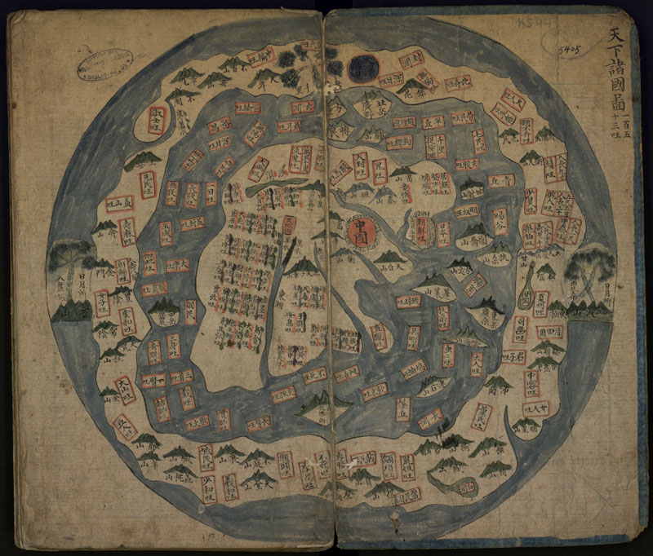"Tout sous le Ciel" (tianxia) avec le "Pays du Milieu" (Zhongguo) en rouge au centre.

La Chine et le monde
Ce n’est qu’à partir du milieu du XIXe siècle que l’empire chinois, qui n’avait connu jusqu’alors que le système centripète du tribut (la périphérie faisant signe d’allégeance au centre sous forme de présents tributaires), a commencé à inverser le mouvement en envoyant vers d’autres pays des missions diplomatiques. C’est en effet seulement sous les coups de boutoir des puissances occidentales, à commencer par les guerres de l’Opium des années 1840-1860, que la Chine a été contrainte de se percevoir comme une nation parmi d’autres. Mais l’auto-représentation de l’empire chinois comme « civilisation-monde » a eu la vie dure, en persistant dans la tentative de réforme politique de 1898 et même dans la révolution de 1911 qui instaura la toute première République de l’histoire chinoise sous la présidence de Sun Yat-sen. De manière significative, ce dernier continuait à se référer à la formule canonique « Ce qui est sous le Ciel est à tout le monde » (tianxia wei gong 天下為公), donnant ainsi raison à la formule de Lucian Pye, « la Chine est une civilisation qui fait semblant d’être un Etat » (1). Pendant ce temps, le Japon a su, dès 1868, négocier le virage de l’ère modernisatrice de Meiji en se construisant comme un État-nation et en affirmant son identité nationale en large partie contre l’universalité chinoise, jusqu’à envahir et occuper militairement la Chine entre 1931 et 1945. En somme, des années 1840 aux années 1940, il s’est passé un siècle volontiers qualifié « d’humiliation nationale », notamment par l’historiographie communiste qui aimerait bien de cette façon faire oublier les violences et brutalités commises par le régime maoïste lui-même pendant la seconde moitié du XXe siècle.
C'est donc cette universalité de la Chine-monde, mise à mal par les puissances colonisatrices (Japon inclus) à la fin du XIXe siècle, que nous voyons à l'heure actuelle revenir à l'état, non plus seulement de représentation nostalgique, mais bien plus agressivement de facteur unifiant dans l'idéologie prédominante de la « Grande Chine » et dans les spéculations d’intellectuels comme Zhao Tingyang sur la « philosophie du tianxia », dont l’idée centrale est celle d’un gouvernement mondial qu’il appelle « système universel du tianxia », inspiré d’un mode de gouvernement qui, selon lui, aurait été historiquement en vigueur sous la dynastie antique des Zhou au cours du premier millénaire avant l’ère chrétienne. Il s’agit d’un système « dont la nature politique fondamentale est d’être un système mondial bâti sur un réseau ouvert au monde » (2). Cette théorie n’a pas manqué de retenir l’attention de certains esprits français comme Jacques Attali qui la résume ainsi : " un Occidental ne peut imaginer le gouvernement du monde que sous la forme d’une Organisation des Nations unies parce que, du fait de l’histoire européenne, il ne peut penser qu’en termes d’États-nations. L’Occident ne peut pas penser le monde comme Un, mais seulement par des relations entre les nations, de plus en plus rivales ; il n’en émergera jamais un véritable gouvernement mondial. Selon [Zhao Tingyang] il faut donc penser directement « monde » […] et remplacer l’ « internationalité » des Occidentaux par une « mondialité » (worldness - 3).

La Chine est-elle encore une civilisation ?
Toutefois, outre que l’existence historique d’un tel « système » a été largement contestée par certains historiens chinois eux-mêmes (tels que Ge Zhaoguang, professeur à l’Université Fudan de Shanghai, qui a donné plusieurs conférences à ce sujet à l’ENS), force est d’y reconnaître une n-ième reformulation des sources canoniques pré-citées, mais aussi d’y voir une nouvelle manière de conforter le discours officiel chinois sur la « montée en puissance pacifique » de la Chine qui sous-tend notamment le grandiose projet des « nouvelles routes de la soie ». En somme, au cours des quatre dernières décennies écoulées depuis la fin de la Révolution culturelle et le début de la sortie du maoïsme, on est passé de « la Chine dans le monde » à « la Chine et le monde » et, pour finir, à « la Chine est le monde » : la boucle est ainsi bouclée, la Chine prétend être de nouveau « tout sous le Ciel ».
Oui, mais ne voilà-t-il pas que le virus apparu au cœur même de la Chine à la veille de l’année du Rat est en train d’apparaître comme la nouvelle face, mortifère et mortifiée, de la mondialisation à la chinoise qui aurait tant voulu se projeter encore une fois comme civilisation-monde, mais qui n’a désormais plus d’autre alternative que de camper sur une défensive encore plus agressivement nationaliste. Peu avant de mourir du Covid-19 au début de février 2020 à l’âge de 34 ans, après avoir lancé l’alerte sur la dangerosité de ce virus dès décembre 2019, mais avoir été immédiatement sanctionné et réduit au silence par les autorités, le Dr Li Wenliang de Wuhan déclarait qu’il n’est pas sain qu’une société ne puisse pas s’exprimer de manière plurielle. Ce message sera-t-il entendu par la jeunesse chinoise d’aujourd’hui ?
________
⁽¹⁾ « China is a civilization pretending to be a state », cf. “China: Erratic State, Frustrated Society”, Foreign Affairs, 69, 4 (automne 1990), p. 58.
⁽²⁾ Zhao Tingyang a formulé sa théorie du « système-tianxia » (tianxia tixi 天下体系) dans un ouvrage paru en Chine en 2005 qui a fait grand bruit et dont on trouve une version résumée en français, intitulée « La philosophie du tianxia », dans la revue Diogène n° 221 (2008, 1), pp. 4-25. La traduction française d’une publication récente de Zhao Tingyang sur le même sujet a été publiée en 2018 aux Editions du Cerf sous le titre Tianxia. Tout sous un même ciel.
⁽³⁾ Cf. Demain qui gouvernera le monde ?, Paris, Librairie Arthème Fayard, 2011. Voir aussi le dialogue entre Régis Debray et Zhao Tingyang dans Du ciel à la terre. La Chine et l’Occident, Paris, Les Arènes, 2014.

À propos d'Anne Cheng

Anne Cheng est ancienne élève de l’ENS (1975 L), professeure au Collège de France, titulaire de la Chaire
d’Histoire intellectuelle de la Chine, et co-directrice de la collection bilingue des « Budé chinois » aux Belles Lettres.

Dernière publication en date : India-China:Intersecting Universalities, Collège de France, OpenEdition Books, 2020.

